高锰钢铸件
常用别名：锰钢铸件，高锰钢铸件，超高锰钢铸件，锰铬合金铸件
主要材质：锰钢（16Mn，65Mn等），高锰钢（Mn13，Mn18等），锰铬合金（Mn13Cr2，Mn18Cr2等）
铸造工艺：V法，消失模，水玻璃砂型铸造
适用物料：石英石、金矿石、铁矿石、水泥熟料、铜矿石、磁黄铁矿、建筑垃圾、水泥熟料、玻璃等。
应用范围：水泥，硅酸盐制品，新型建筑材料、耐火材料、化肥、黑色与有色金属选矿以及玻璃陶瓷等生产行业。

产品介绍：
高锰钢(high manganese steel)是指含锰量在10%以上的合金钢。这类钢含锰10%～15%，碳含量较高，一般为0.90%～1.50%，这类高锰钢的用量最多，耐磨高锰钢特别适用于冲击磨料磨损和高应力碾碎磨料磨损工况，常用于制造球磨机衬板，锤式破碎机锤头，颚式破碎机颚板，圆锥破碎机轧臼壁、破碎壁，挖掘机斗齿、斗壁，铁道道岔，拖拉机和坦克的履带板等抗冲击、抗磨损的铸件。
高锰钢颚板
鄂板(又称牙板)是鄂式破碎机的主要易损部件，根据鄂式破碎机型号的不同可分为多种类型；采用材质：Mn13， Mn13Cr2 ，Mn18Cr2（即超高锰）或者根据工况条件特殊配料，湖北金阳石颚式破碎机鄂板做工细腻，配料严谨，热处理到位，鄂板使用寿命比同类产品耐磨50%以上。
高锰钢破碎壁轧臼壁
根据轧臼壁工件在实际工况条件下的受力状态，服役特点(高周次的强烈冲击、磨擦、挤压、剪切的反复)，结合国内目前使用耐磨材料现状，经一系列对比分析、反复试验湖北金阳石选择了在强烈冲击、磨擦、挤压，剪切工况条件下具有强大潜能(加工硬化能力)的高锰钢作为制作轧臼壁工件的材质，表面光洁，无粘砂、夹砂、气孔、缩孔等铸造缺陷，使用寿命超过外购同类产品。
高锰钢锤头
高锰钢锤头是奥氏体结构，在强烈﹑足够大的冲击、挤压条件下，迅速产生10～20mm的硬化层（马氏体结构），高硬度的硬化层可以抗冲击抗磨损,当硬化层被磨掉后，有露出新的奥氏体被硬化，而其未被硬化的部分仍保持奥氏体良好的韧性，适用于破碎鹅卵石、煤矸石、石灰石等物料破碎，成为众多水泥、砂石企业的锤头首选。
高锰钢衬板
公司石采用最新专利技术，在原锰13材质的基础上加入了铬、钒、硼、钼等稀有贵重金属及特殊变质技术，用新型材料生产的高锰钢合金衬板，显著的提高了产品质量。比普通锰13产品使用期限提高了一倍以上，最大程度降低了用户的生产成本。
湖北金阳石新型耐磨材料科技有限公司为提高高锰钢的性能进行过很多合金化、微合金化、碳锰含量调整和沉淀强化处理等方面的研究，并在生产实践中得到广泛应用。

性能特点：

质量更好
在高能量冲击的工作条件下，高锰钢与超高锰钢铸件有优异的抗磨性能，
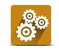
寿命更长
典型的Mn17是在Mn13的基础上增加锰量，提高加工硬化和耐磨性。比如ZGMn18铁道叉寿命较ZGMn13提高20%~25%。
性价比高
在强烈的冲击、挤压条件下，表层迅速发生加工硬化现象，使其在保持良好的韧性和塑性的同时具有良好的耐磨性能。这是其它材料所不及的。

应用广泛
用于矿山、建材、火电等机械设备中，制作耐磨件。

技术参数：
牌号 | 化学成分(质量分数)(％)
 | C | Mn | Si | S | P | Cr
 |  |  |  | ≤
ZGMnl3-l | 1.10～1.50 | 11.00～14.00 | 0.30～0.80 | 0.04 | 0.09
ZGMnl3-2 | 1.00～1.40 | 11.00～14.00 | 0.30～0.80 | 0.04 | 0.09
ZGMnl3-3 | 0.90～1.30 | 11.00～14.00 | 0.30～0.80 | 0.04 | 0.08
ZGMnl3-4 | 0.90～1.20 | 11.00～14.00 | 0.30～0.60 | 0.04 | 0.07
ZGMnl3-5 | 0.90～1.30 | 11.00～14.00 | 0.30～0.60 | 0.04 | 0.07 | 1.50～2.50

这里只罗列了高锰钢铸件部分型号，由于产品性能在不断改进中，产品参数如有更改，恕不另行通知，如果您需要做进一步了解，请在线咨询客服或请来我厂参观考察！

企业实力：
公司拥有2条砂型生产线，1条V法铸造生产线、2条精密铸造生产线、1条消失模生产线、1个机加工车间；2台5T中频电炉、3台3T中频电炉、3台1T中频电炉，最大能做10吨的铸件，年生产能力15000吨以上，打造中南地区最大的耐磨材料生产基地。
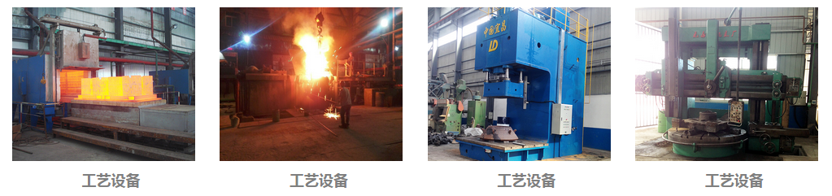
国际合作：
与国际对话，建跨国集团，公司具有独立的进出口贸易经营资质，长期与海外各国的交流和合作，不但使公司产品保持较高的水平，而且赢得了广泛的国际市场，产品远销俄罗斯，哈萨克斯坦，土耳其，沙特，南非，越南，印度，美国，澳大利亚等30个国家和地区。
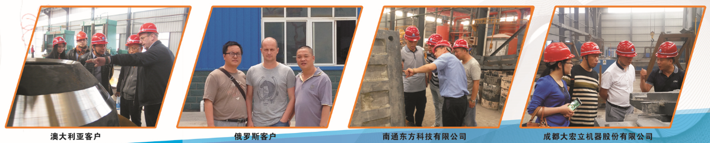
特别提醒：
湖北金阳石新型耐磨材料科技有限公司是专业耐磨铸件铸造厂家，主营高锰钢、高低铬、耐磨合金钢铸件，常年提供其他厂家的备品备件加工业务，不管是哪个厂家的什么型号的耐磨铸件，只要你能提供图纸、样品或模具，我们都能生产！联系电话：联系电话：电话：+86-0717-3286139，13477859260 邮箱:vip@jinyangshi.com

